# 选择题解题思路：

第一题：《中华人民共和国网络安全法》正式实施时间为2017年6月1日

第二题：编程语言具备有协程，多态，继承特性

第三题：“^-[0-9]*[1-9][0-9]*$”匹配开始-负号-0个或0个以上的0-9之间的数字-1-9之间的数字-0个或0个以上的0-9之间的数字-结束，所以是负整数

第四题：mysql:“select company_local_city from companys where company_name=’安恒’ order by company_local_city desc ”在companys中查找company_name=’安恒’的company_local_city，按company_local_city desc排序，结果应该是杭州

第五题：$this->render($tpl); javascript中render()是渲染，也就是用于视图的输出

第六题： MD5严格来说不算加密算法，只能说是摘要算法

第七题：调试器OD中运行到当前光标行的快捷键为F4

第八题：IDA跳转到指定地址的快捷键为G

# 笔试题

第九题：简要阐述下参数从浏览器到web服务器到中间件到数据库的工作原理。

答案：在浏览器里输入网址-浏览器查找域名的IP地址-浏览器给web服务器发送一个HTTP请求-服务器“处理”请求- web服务器软件接收到HTTP请求，然后确定执行什么请求处理来处理它-与数据库连接并执行数据库语句-服务器端执行php等代码并返回结果到html-服务器生成并返回html响应-浏览器显示出HTML

答题思路：浏览器打开网页的过程

第十题：请画出32位windows系统源码调试进入C语言子函数调用mine("111","222","333")后的系统栈情景（请标识地址大小端）

答案：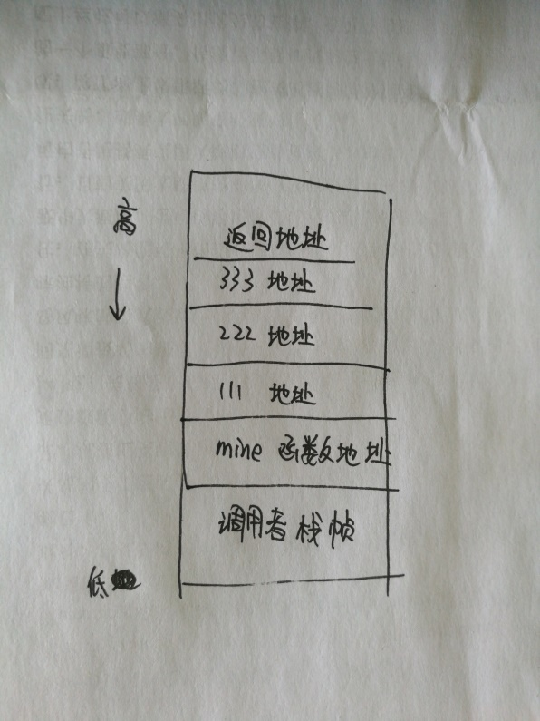

答题思路：没研究过逆向，百度了一下大概是先有函数地址入栈然后参数依次入栈最后返回。。。

备注：

1. 文档命名格式：[学校]-[姓名].docx，如：网络空间安全学院-张三.docx

2、请答题完毕，[然后将该文件发送到train@dbappsecurity.com.cn（若不提交，则按照0](mailto:然后将该文件发送到train@dbappsecurity.com.cn（若不提交，则按照0)分处理；题目文档请在2017年15日10点10分之前提交，否则也视为无效成绩）